В Щербинке проходит весенний субботник
16.04.2025

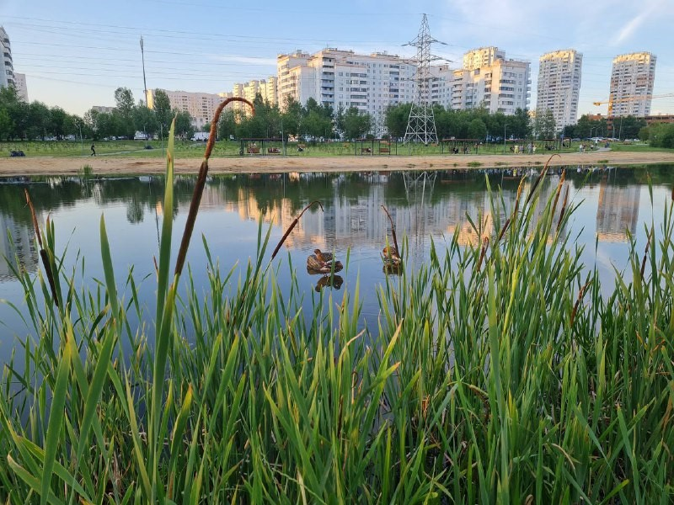

Уважаемые жители Щербинки!
Приглашаем вас принять участие в субботнике, который состоится 19 апреля 2025 года.
Время: 10:00
Место сбора: парковая зона на улице Брусилова
После окончания субботника у всех участников будет возможность попробовать вкусную кашу из полевой кухни и горячий чай.

Адрес страницы: http://gbuzhil-sherbinka.mos.ru/presscenter/news/detail/12918608.html
ГБУ «Жилищник района Щербинка»

